INSTITUCION EDUCATIVA CELMIRA HUERTAS
MATEMATICAS - GRADO 8

- EFECTUAR LAS SIGUIENTES MULTIPLICACIONES ENTRE MONOMIOS

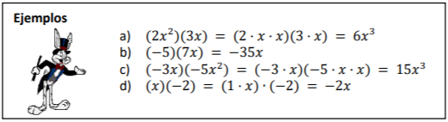
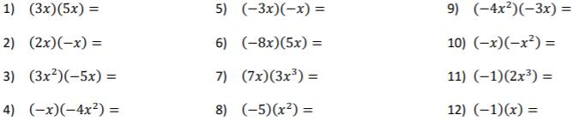

- EFECTUAR LAS SIGUIENTES MULTIPLICACIONES DE MONOMIO POR POLINOMIO
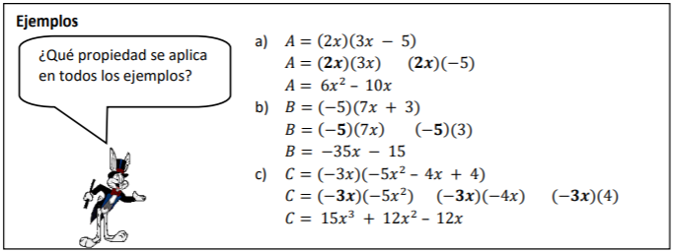

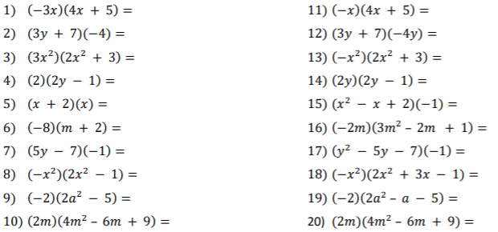
- REALIZAR LAS SIGUIENTES MULTIPLICACIONES ENTRE POLINOMIOS
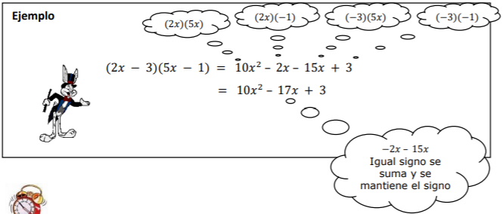

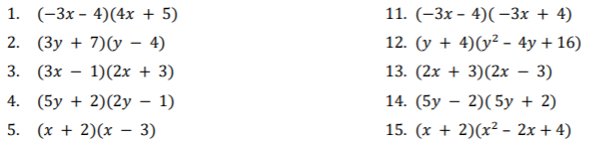

- REALIZAR LAS SIGUIENTES ACTIVIDADES DEL LIBRO GUIA , PAGINA 41

ACTIVIDAD 4, 5, 7, 8, 9 Y EVALUACION DEL APRENDIZAJE.

